BEST PRACTICE
IMPLEMENTASI SIGELIS MELALUI MODEL PSBB
(PROMOSI, SHARE KNOWLEDGE INFORMATION, BUDAYA BACA) SEBAGAI AKTUALISASI PENGEMBANGAN PERPUSTAKAAN SEKOLAH

Oleh
Ernawati S.Sos.,M.A
Sekolah Sukma Bangsa Lhokseumawe

ABSTRAK

Peran perpustakaan sekolah sebagai instrument pendidikan dan reformasi kurikulum sangat penting untuk menciptakan sistem pendidikan yang efektif bagi masyarakat civitas akademik. Dengan demikian maka akan tercipta suatu masyarakat yang melek informasi dan literasi. Point penting yang harus dilakukan guna meningkatkan eksistensi perpustakaan sekolah yaitu : pertama, perpustakaan sekolah harus dikelola oleh SDM yang professional di bidangnya. Kedua, kepedulian stakeholder sekolah dengan berkolaborasi ke perpustakaan. Dalam lingkungan pendidikan, pustakawan menjadi salah satu penggerak pengembangan perpustakaan. Hal ini pustakawan dituntut harus kompeten dan professional dalam merencanakan dan mengajarkan berbagai keterampilan pengelolaan informasi kepada para guru dan siswa. Maka dari itu, sudah tentu menjadi seorang pustakawan terus mengembangkan profesionalitasnya agar perpustakaan tetap eksis dan maju mengikuti perkembangan zaman. Selain itu, agar perpustakaan tetap eksis dan berkembang diperlukan kegiatan-kegiatan yang mendongkrak keberhasilan perpustakaan sebagai jantungnya sekolah. Best Practice ini diharapkan dapat memberikan stimulus bagi pengguna perpustakaan khususnya disekolah dalam mengembangkan perpustakaannya dengan serangkaian kegiatan-kegiatan yang menarik. Selain itu menjadi basis program kegiatan literasi di sekolah. Guna mendongkrak Pengembangan Perpustakaan diperlukan adanya kegiatan-kegiatan yang berkenaan dengan Literasi. Si Gelis dengan Model PSBB menjadi rangkaian kegiatan literasi di Sekolah Sukma Bangsa Lhokseumawe dan peran serta dalam kegiatan Nawacita GLS Kemendikbud RI.

Kata Kunci : Perpustakaan Sekolah, Pustakawan Sekolah, SI Gelis, PSBB

BAB I
PENDAHULUAN
- Latar Belakang Masalah
Perpustakaan sekolah merupakan tempat menyediakan informasi dan ide-ide agar pemakai perpustakaan bisa eksis didalam masyakarat yang berbasis informasi dan teknologi, seperti yang terjadi saat ini. Adanya perpustakaan sekolah untuk membekali siswa dengan keterampilan belajar seumur hidup (life long learning) dalam membangun imajinasi, mempersiapkan siswa agar menjadi warga negara yang bertanggung jawab.
Mengingat kedaan perpustakaan sekolah saat ini pada umumnya memprihatinkan dan kurang mendapat perhatian dari Stakeholder terkait. Lantas, apa yang harus dilakukan agar peran perpustakaan sekolah tetap berkembang ? Ada beberapa upaya untuk mengembalikan peran (khittah) perpustakaan sekolah sebagaimana termaktub dalam Undang-Undang (UU) Nomor 43 tahun 2007 pasal 1 ayat 11 yang menyebutkan bahwa perpustakaan sekolah/madrasah adalah perpustakaan yang merupakan bagian integral dari kegiatan pembelajaran dan berfungsi sebagai pusat sumber belajar untuk mendukung tercapainya tujuan pendidikan yang berkedudukan di sekolah/madrasah.
Peningkatan budaya baca atau rekreasional perpustakaan sekolah masih dianggap sangat penting. Akan tetapi dalam dunia pendidikan pada umumnya perpustakaan dianggap sebagai alat untuk meningkatkan individu dan perubahan sosial guna mencapai tujuan pembangunan nasional (Masruri, 2006). Peran perpustakaan sekolah sebagai instrument pendidikan dan reformasi kurikulum sangat penting untuk menciptakan system pendidikan yang efektif bagi masyarakat civitas akademik. Dengan demikian maka akan tercipta suatu masyarakat yang melek informasi dan literasi.
Point penting yang harus dilakukan guna meningkatkan eksistensi perpustakaan sekolah yaitu : pertama, perpustakaan sekolah harus dikelola oleh professional di bidangnya. Kedua, kepedulian stakeholder sekolah dengan berkolaborasi ke perpustakaan. (Mursyid, 2016). Dalam lingkungan pendidikan, pustakawan menjadi salah satu penggerak pengembangan perpustakaan. Dalam hal ini pustakawan dituntut harus kompeten dan professional dalam merencanakan dan mengajarkan berbagai keterampilan pengelolaan informasi kepada para guru dan siswa. Maka dari itu, sudah tentu menjadi seorang pustakawan terus mengembangkan profesionalitasnya agar perpustakaan tetap eksis dan maju mengikuti perkembangan zaman. Selain itu, agar perpustakaan tetap eksis dan berkembang diperlukan kegiatan-kegiatan yang mendongkrak keberhasilan perpustakaan sebagai jantungnya sekolah.
Berdasarkan pendapat diatas, dapat diambil sebuah pemahaman bahwa seyogyanya perpustakaan berada ditangan professional yang memang sudah kompeten di bidangnya. Memang belum semua sekolah menerapkan standar tenaga pengelola perpustakaan yang memiliki kualifikasi dan pengetahuan di bidang ilmu perpustakaan, akan tetapi berbeda dengan sekolah Sukma Bangsa Lhokseumawe yang memiliki tenaga perpustakaan sesuai dengan profesionalitas kerjanya. Tugas utama dalam menujang pengembangan perpustakaan, pustakawan sekolah melakukan kegiatan atau inovasi agar keberadaan perpustakaan dipandang sesuai fungsi dan tujuan adanya perpustakaan di sekolah.
Inovasi dan kreativitas apa saja yang dapat dilakukan untuk pengembangan perpustakaan sekolah? Pertanyaan ini menjadi tantangan bagi seorang pustakawan di sekolah. Sebuah tuntutan akan tugas dan tanggung jawab membuat pustakawan harus terus belajar dan mengembangkan ide pemikiran guna kemajuan perpustakaan. Munculnya Si Gelis berawal dari Program pemerintah melalui Bapak Anis Baswedan yang pernah menjabat sebagai Mendikbud terkait Gerakan Literasi Sekolah yang dikembangkan berdasarkan Permedikbud Nomor 21 Tahun 2015 Tentang Penumbuhan Budi Pekerti.
Salah satu hal pokok yang tertuang dalam peraturan tersebut yaitu kewajiban membaca buku nonteks pelajaran selama 15 menit sebelum kegiatan pembelajaran di mulai. Gerakan Literasi sekolah di wujudkan melalui upaya mendekatkan buku dan siswa dengan adanya sudut baca kelas, lingkungan yang kaya dengan kegiatan literasi dan revitalisasi perpustakaan dengan berbagai kegiatan penunjang pembelajaran. Berdasarkan hal tersebut diatas, penulis mengambil judul Best Practice yaitu IMPLEMENTASI SIGELIS MELALUI MODEL PSBB (PROMOSI, SHARE KNOWLEDGE INFORMATION, BUDAYA BACA) SEBAGAI AKTUALISASI PENGEMBANGAN PERPUSTAKAAN SEKOLAH.
- Masalah
Berdasarkan masalah-masalah yang muncul dalam Best Practice ini adalah :
- Bagaimana Si Gelis dapat diterapkan di Sekolah?
- Bagaimana Perencanaan Kegiatan PSBB dillaksanakan?
- Bagaimana peran Stakeholder dalam mendukung Kegiatan tersebut?

- Tujuan
Tujuan utama best practice ini adalah :
- Memberikan gambaran bagaimana aktivitas penerapan Si Gelis melalui model PSBB menjadi bagian kegiatan perpustakaan sekolah.
- Mengetahui program-program kegiatan literasi sebagai pendukung guna pengembangan perpustakaan sekolah.
- Manfaat
Best Practice ini diharapkan dapat memberikan stimulus bagi pengguna perpustakaan khususnya disekolah dalam mengembangkan perpustakaannya dengan serangkaian kegaitan-kegiatan yang menarik. Selain itu menjadi basis program kegiatan literasi di sekolah. Manfaat yang dapat diambil dari adanya Best Practice ini adalah :
- Menambah wawasan dan pengetahuan Stakeholder Sekolah tentang kegiatan-kegiatan di perpustakaan.
- Mengetahui bagaimana penerapan Si Gelis dengan Model PSBB di ruang Lingkup Pendidikan Khsusunya Sekolah.
- Sebagai Bukti nyata kegiatan yang dapat dilakukan bahwa pengembangan perpustakaan dapat dilakukan dengan mengunakan model dan konsep yang kreatif dan inovatif oleh pustakawan sekolah.
- Mendukung Program Nawacita GLS dari Kemedikbud RI.

BAB II
KAJIAN PUSTAKA
- Perpustakaan Sekolah
Menurut Sulistyo Basuki (1994) menjelaskan bahwa perpustakaan sekolah adalah perpustakaan yang berada di sekolah dengan fungsi utama membantu tercapainya tujuan sekolah serta di kelola oleh sekolah yang bersangkutan. Sedangkan menurut Standar Nasional Indonesia untuk perpustakaan sekolah (SNI 7329-2009) bahwa pengertian perpustakaan sekolah adalah perpustakaan yang berada pada satuan pendidikan formal di lingkungan pendidikan dasar dan menengah yang merupakan bagian integral dari kegiatan sekolah yang bersangkutan, dan merupakan sumber belajar untuk mendukung tercapainya tujuan pendidikan yang bersangkutan.
Berdasarkan pengertian diatas dapat ditarik “benang merah “ bahwa perpustakaan sekolah harus menjadi bagian integral dan penting dalam keberhasilan proses pendidikan dan pembelajaran di sekolah.
- Pustakawan Sekolah
Pustakawan sekolah adalah staf yang professional dan berkualitas yang bertanggung jawab atas perencanaan dan pengelolaa perpustakaan sekolah, yang didukung dengan staf secukupnya dan sesuai standar, mampu bekerjasama dengan semua civitas akademik di sekolah dan berkeinginan mengembangkan diri guna memajukan perpustakaan. Menurut (Suherman, 2009) menjelaskan pustakawan sekolah adalah tenaga kependidikan berkualifikasi serta professional yang bertanggung jawab atas perencanaan dan pengelolaan perpustakaan sekolah, didukung oleh tenaga yang mencukupi, bekerjasama dengan semua anggota komunitas sekolah dan berhubungan dengan perpustakaan umum dan lain-lainnya.
Di samping itu, masih ada tenaga pendukung sekaligus penunjang, seperti guru, teknisi, orang tua murid dan berbagai jenis relawan. Hendaknya menjadi pustakawan sekolah harus memiliki pndidikan professional dan metologi pengajaran. Berdasarkan tujuan utama manajemen tenaga perpustakaan sekolah adalah agar semua anggota staff yang memiliki pemahaman yang jelas mengenai kebijakan jasa perpustakaan, tugas dan bertanggung jawab.

- Si GELIS (Gerakan Literasi Sekolah)
GLS adalah sebuah gerakan dalam upaya menumbuhkan budi pekerti siswa yang bertujuan agar siswa memiliki budaya membaca dan menulis sehingga tercipta pembelajaran sepanjang hayat. GLS merupakan suatu usaha atau kegiatan yang bersifat partisipatif dengan melibatkan warga sekolah (peserta didik, guru, kepala sekolah, tenaga kependidikan, pengawas sekolah, komite sekolah, orangtua/walis murid peserta didik), akademisi, penerbit,media masa, masyarakat (tokoh masyarakat yang dapat mempresentasikan keteladanan, dunia usaha dan lain-lain), pemangku kepentingan dibawah koordinasi Direktorat Jendral pendidikan Dasar dan menengah Kementrian Pendidikan dan Kebudayaan.
Salah satu upaya yang ditempuh untuk mewujudkan budaya sekolah sebagai organisasi pembelajaran yang warganya literat sepanjang hayat adalah pembiasaan pembaca peserta didik. Pembiasaan ini dapat dilakukan 15 sampai dengan 30 menit (Stakeholder terkait terlibat dalam kegiatan membaca beserta siswa turut berpartisipasi aktif membaca dalam hati yang disesuaikan dengan konteks atau target di sekolah.
- PSBB (Promosi, Share Knowledge Information, Budaya Baca)
- Promosi
Menurut Qulyubi, 2002 menjelaskan bahwa promosi perpustakaan merupakan salah satu upaya untuk memperkenalkan identitas organisasi perpustakaan atau produk-produk serta jasa informasi yang diberikan dengan berbagai fasilitas yang dimiliki berikut kelebihan dan keunggulannya. Sedangkan menurut (Mustafa, 2007) bahwa promosi perpustakaan merupakan kegiatan mengkomunikasikan segala informasi dengan pemustaka yang telah ada maupun pemakai yang belum ada tetapi potensial agar mereka tahu layanan yang tersedia di perpustakaan.
Pendapat yang dikemukan oleh Mahardjo, 1975 menjabarkan bahwa promosi perpustakaan sebagai usaha-usaha atau tindakan-tindakan yang dilakukan untuk memberikan dorongan-dorongan, penggalakan atau bantuan untuk memajukan perpustakaan. Fungsi dari adanya promosi perpustakaan sebagai pengetahuan informative sehingga memberikan respon balik kepada pemustaka.

- Share Knowledge Information
Berbagi pengetahuan (Knowledge Sharing) merupakan salah satu upaya untuk mengetahui dan mengidentifikasi berbagai kebutuhan informasi dan permasalahan yang sedang/telah terjadi, baik yang dihadapi oleh seseorang individu (personal), organisasi, lembaga, maupun masyarakat. Knowledge Sharing dapat dilakukan khususnya di perpustakaan sekolah dimana yang bertugas dalam melakukan kegiatan tersebut adalah petugas perpustakaan atau pustakawan dalam rangka meningkatkan budaya baca dan tulis serta “memakmurkan” perpustakaan sekolah. Arti penting Share Knowledge ini di perpustakaan adalah untuk meningkatkan budaya dan minat baca tulis bagi para siswa, guru dan karyawan lain yang berada di lingkungan sekolah. Jika semua civitas akademik sudah memiliki minat baca tulis yang tinggi tentunya akan berdampak yang sama pada minat kunjung ke perpustakaan karena perpustakaan dianggap menjadi tempat yang nyaman dan menyenangkan untuk belajar.
- Budaya Baca
Prof Ida F. Priyanto menuliskan sebuah artikel yang berjudul “Mangan Ra Mangan Moco Buku, Eating or Starting , Read Book”. Sebuah slogan yang digunakan yang digunakan oleh Daucan Farook yang merupakan Volunter dengan 400 Komunitas membaca yang dibangunnya sendiri. Sedangkan menurut (Muhibbin Syah, 2005) menjelaskan bahwa budaya baca akan muncul menjadi sebuah kebiasaan karena proses penyusutan kecendrungan respons dengan menggunakan simulasi yang berulang-ulang. Sama halnya dengan pengertian yang dikemukan oleh Thordike dalam Gagne melontarkan suatu teori yang disebut “laws of exercise and effect” dimana menurut teori ini menjelaskan bahwa seseorang melakukan sesuatu secara berulang-ulang akan dapat meningkatkan kinerja orang tersebut. Beliau juga menyatakan bahwa suatu kegaitan yang dilakukan dengan baik bahkan sempurna bila kegiatan itu dilakukan secara continue atau terbiasa. Prof. Eko Budiharjo, budaya baca bisa ditumbuhkan melalui pemaksaan dengan tahapan yang dapat ditempuh dengan metode Dipaksa, melalui penugasan.Terpaksa, Terbiasa, Terpesona, Membudaya. Apabila membaca sudah menjadi budaya, maka atmosfir akademik akan lebih berwarna, dan tujuan pemerintah menciptakan generasi muda yang berkompeten dan berkarakter, perlahan tapi pasti.
BAB III
METODE BEST PRACTICE
IMPLEMENTASI SI GELIS MODEL PSBB

- Perencanaan Kegiatan
Perencanaan kegiatan Si Gelis dengan model PSBB dilakukan dengan jadwal yang berbeda-beda disetiap program yang dilaksanakan. Agenda kegiatan PSBB ini dilakukan mulai dari awal semester Tahun Ajaran baru Sekolah di mulai sampai semester kedua berakhir. Perencanaan Kegiatan akan disampaikan dalam rapat bersama manajemen sekolah serta bekerjasama dengan Waka Sekolah. Adapun rancangan kegiatan dimulai dengan membuat Penyusunan program kerja, penyusunan jadwal kegiatan, rancangan kegiatan, anggaran yang dibutuhkan serta mekanisme kegiatan dijabarkan dalam bentuk laporan baik lisan maupun tulisan.
- Pelaksanaan
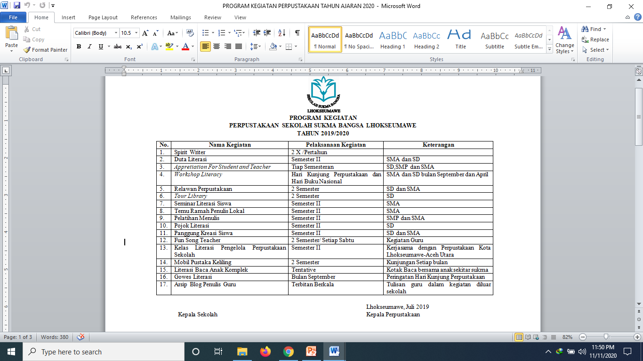

- Monitoring
Kepala Perpustakaan/ Pustakawan sekolah sebagai penanggung jawab utama kegiatan serta melibatkan tim layanan pengembangan perpustakaan sekolah khususnya Guru dan Manajemen Sekolah. Dalam hal ini memastikan apakah kegiatan berjalan sesuai dengan perencanaan diawal yang sudah disampaikan. Serta memastikan kegiatan tersebut memberikan dampak yang positif bagi perkembangan perpustakaan terutama minat ke perpustakaan dan budaya baca di sekolah.
Monitoring dan evaluasi setiap kegiatan perlu melibatkan stakeholder sekolah semenjak awal perencanaan dilakukan sampai dengan akhir pelaksanaan terus diadakan pemantauan secara langsung sedangkan evaluasi dilakukan pada akhir waktu pelaksanaan program. Adapun hal ini dilakukan guna mengetahui tingkat ketercapaian tujuan dari program yang dijalankan serta memberikan sprit (semangat dan motivasi) dan dukungan moril serta materil bagi pustakawan sekolah dalam melakukan kegiatan selanjutnya.
Melalui Monitoring dapat diketahui kekurangan dan kelebihan serta kemajuan yang tercapai oleh program kegiatan yang dilaksanakan. Dengan begitu, kedepannya menjadi referensi pengalaman apabila program kegiatan tersebut masih dilakukan serta mendapat perbaikan dimasa yang akan datang guna kemajuan bersama. Monitoring juga berfungsi sebagai pengontrol kualitas program kegiatan perpustakaan dengan cara memeriksa apakah semua program yang dijalankan sesuai dengan standar perpustakaan sekolah yang diharapkan.

BAB IV
HASIL DAN PEMBAHASAN
- Perencanaan Program Perpustakaan
Pustakawan sekolah bersama stakeholder sekolah dalam mengelola dan merancang program kegiatan harus memperhatikan aspek-aspek perencanaan, pengorganisasian, pengarahan dan pengawasan. Dalam aspek perencanaan seluruh stakeholder harus merencanakan tujuan dari program perpustakaan dilaksanakan. Dalam struktur organisasi sekolah pastinya ada tugas dan tanggung jawab dari masing-masing unit dalam menjalankan kegiatan.
Disini peran kepala sekolah membagi tugas dan tanggung jawab dalam pengembangan perpustakaan melalui program-program perpustakaan. Tahap terakhir adalah pengawasan dimana kegiatan ini adalah melaporkan tentnag dan bagaiman kegiatan perpustakaan , mengevaluasi serta hasil yang sudah dicapai. Faktor utama dalma pendukung berjalannya program kegiatan adalah sumber dana, dimana sumber ini didapatkan dari RAPBS yang sudah di rancang sebelum program kegiatan di laksanakan. Hal ini juga berdasarkan saran dan masukkan dari unit lain terkait besarnya anggaran kegiatan yang akan dikeluarkan.

- Proses Pelaksanaan PSBB
Untuk membuat program perpustakaan dapat berjalan dengan yang direncanakan maka pustakawan sekolah bekerjasama dengan stakeholder sekolah perlu melihat sejauh mana hasil kegiatan ini memberikan dampak dan perubahan bagi peserta didik atau pemustaka. Untuk itu perlu tahap pertama yang dilakukan adalah menyusun tujuan yang bisa dicapai kemudian mengembangkan rencana tindak lanjut (action plan). Hal yang dapat dilakukan oleh pustakawan dalam melakukan kegiatan Share Knowledge Information dengan memiliki kompetensi teknologi dan mempersiapkan diri untuk menghadapi teknologi baru dan canggih. Menguasai IT dan update akan informasi terbaru lalu kemudian disebarkan ke pemustaka melalui media sosial. Akan tetapi informasi tersebut sudah dipastikan besar adanya. Mengunggah informasi yang bermanfaat melalui media sosial atau web sekolah. Rancangan Program kegiatan. Terlampir.

- Promosi
Promosi perpustakaan merupakan forum pertukaran informasi antara organisasi dengan konsumen dengan tujuan agar informasi tentang produk atau jasa disediakan oleh perpustakaan sekaligus mengajak dan memotivasi siswa serta guru untuk berekreasi dengan produk dan jasa yang ditawarkan di perpustakaan. Rangkaian kegiatan perpustakaan yang dirancang dapat diterapkan melalui program – program diantaranya :
- Pemberian Reward kepada User/Pemustaka (Akhir semester 2 X periode)
- Pemilihan Duta Literasi ( 1tahun sekali bulan september) Tentative.
- Lomba-lomba literasi pada peringatan Hari Besar Perpustakaan seperti kunjungan perpustakaan dan gemar membaca (September), Bulan Bahasa (Oktober) dan Hari Buku Anak (April).
- Bazaar Buku (Bulan April dan September)
- Menerbitkan Buku Karya Siswa dan Guru (2 X Setahun)

- Share Knowledge
Beberapa Kegiatan yang dilakukan untuk menumbuhkan minat baca sekaligus meningkatnya pengembangan perpustakaan antara lain :
- Melaksanakan Kegiatan Bimbingan Pemustaka (User Education).
Bentuk Kegiatan ini seperti User Education (Bimbingan Pemustaka). Pustakawan melakukan program “ literasi perpustakaan untuk siswa” atau dengan istilan Bimbingan Pemustaka. Dalam program ini pustakawan menyampaikan berbagi jenis informasi terkait penggunaan perpustakaan, cara menggunakan literature/koleksi perpustakaan dan memperkenalkan fasilitas yang tersedia di perpustakaan guna mendukung kegiatan belajar mengajar. Bimbingan pemustaka untuk mendukung si Gelis perlu terus dilakukan bukan hanya sekedar reseptif tetapi kearah produktif.
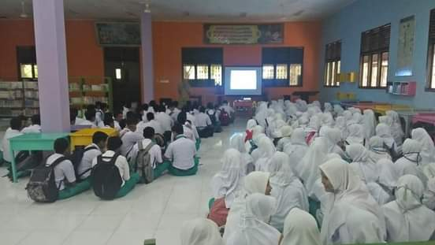
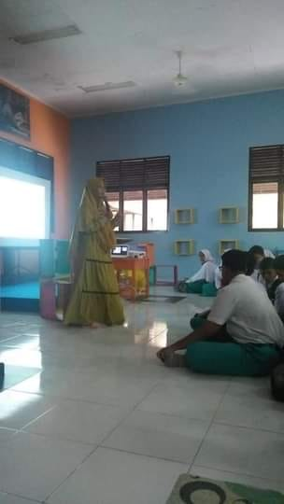
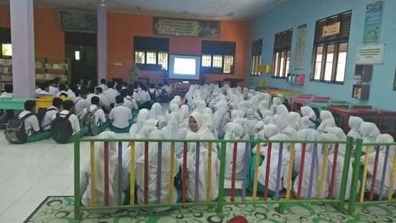

- Morning Circle By Teacher
Kegiatan Share Knowledge Information dapat dilakukan secara rutin di di hari Jumat pagi pada pukul 07.30-08.00 Wib. Seluruh Bapak/Ibu membentuk barisan lingkaran dan petugas pemberi informasi memulai kegiatan dengan membuka kata-kata sambutan. Lalu menyampaikan infromasi/ resensi buku yang dibaca. Adapun buku yang dibaca sudah ditentukan oleh Manajemen Sekolah. Tujuannya agar buku yang ditentukan tersebut dapat dipahami dan tuntas dibaca meskipun dengan cara bergiliran. Buku yang harus dibaca dan dibagikan informasinya merupakan buku –buku dari Yayasan Sekolah Sukma Bangsa yang Berjudul “ Calak Edu” atau buku-buku yang berkenaan dengan pendidikan dan pembelajaran. Setiap Petugas/ Guru berkesempatan untuk share knowledge kemudian lokasi kegiatan bisa di tentukan 10 menit sebelum kegiatan Morning Circle ini dimulai. Pengumuman area dan petugas mini resensi akan disampaikan melalui pesan WAG oleh Ketua Dewan guru.
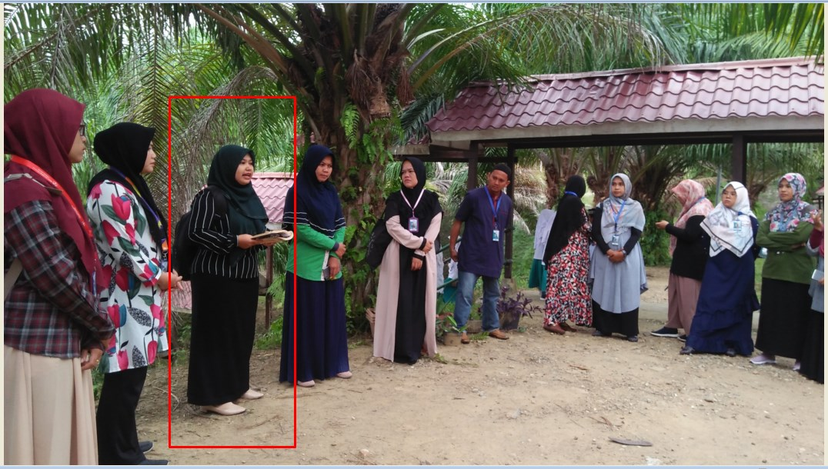
Share Info Net Week
Mini Resensi
Guru
Lokasi
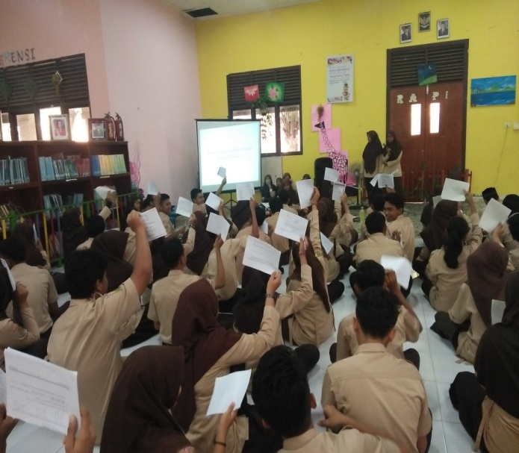
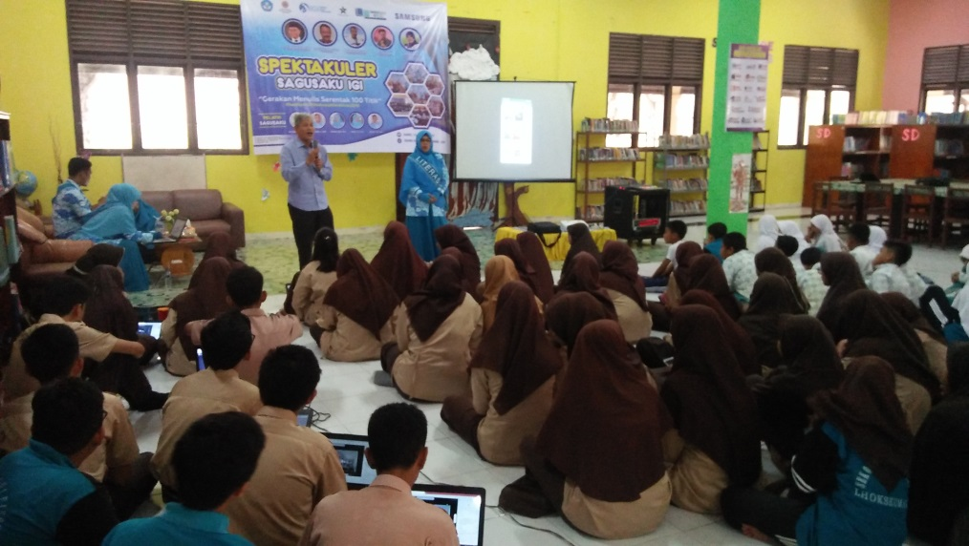
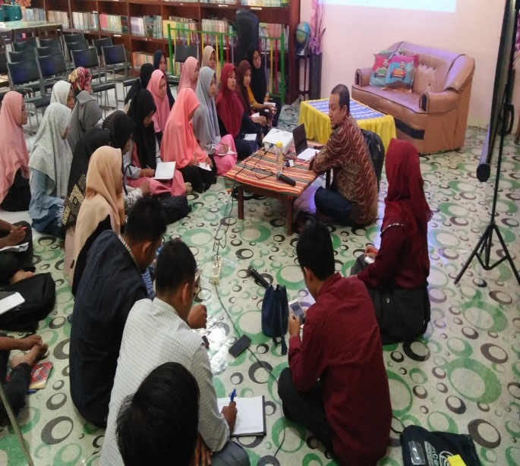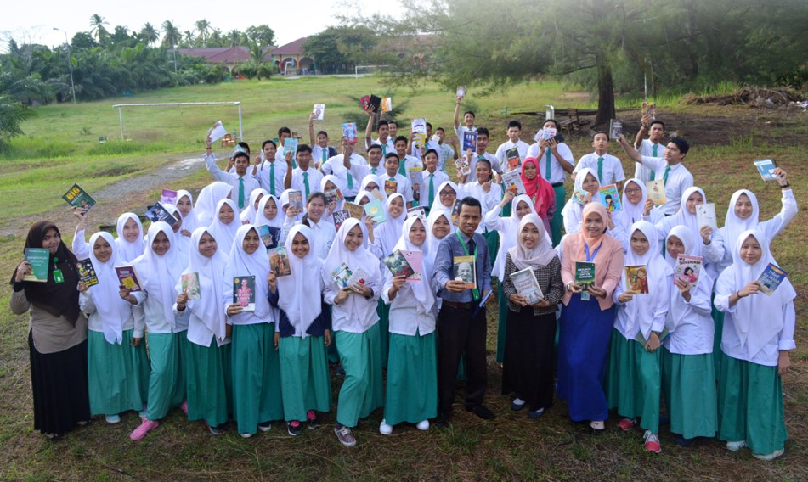

Waktu Kegiatan
1 Hari
3o Menit
Lokasi Kegiatan
Koreksi Resensi
Evaluasi Reading Time
Resensi dan Reading Time
Reading Time
Resume Lisan
Resensi
Membaca Kemudian Menulis
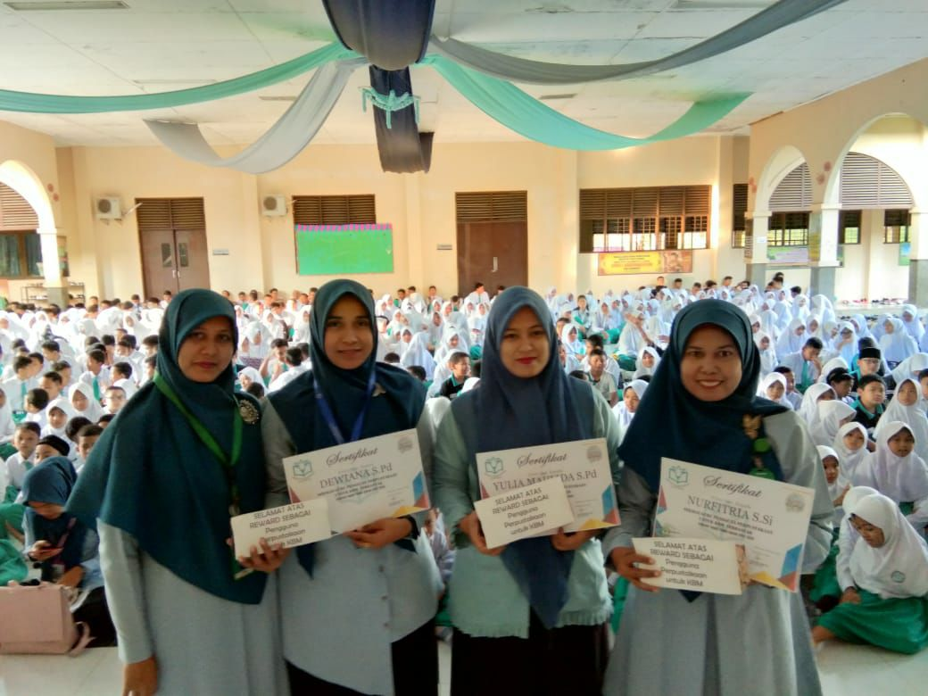
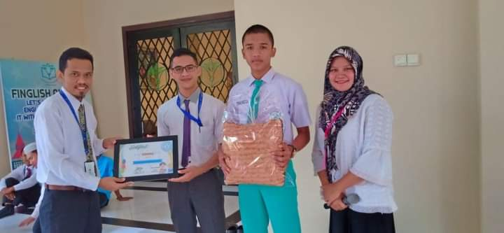
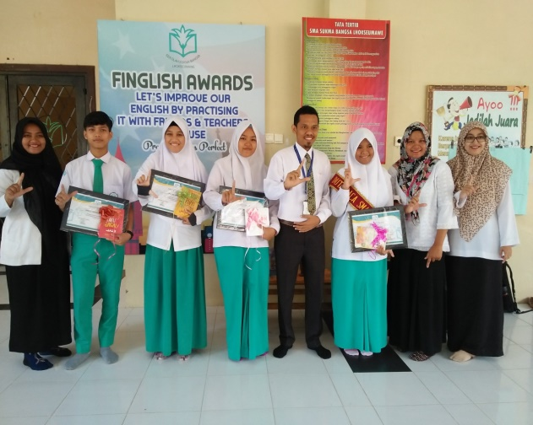
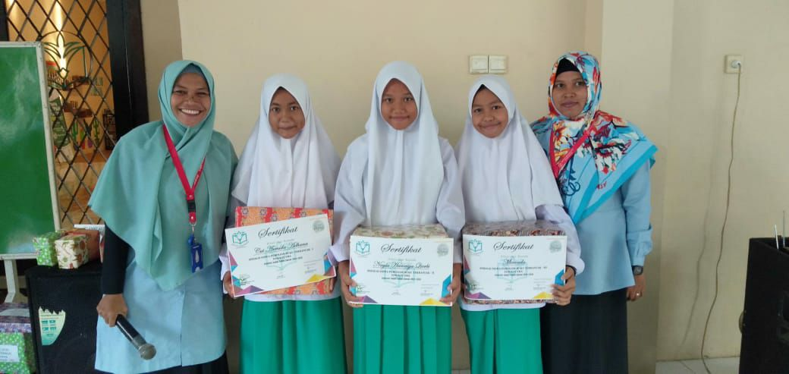

- Cek data di SIPUS
- Masuk ke Bagian Sirkulasi
- Lihat Jumlah Peminjam Buku Terbanyak
- Kumpulkan data terbanyak kategori 10 Besar

- Persiapan Sertifikat dan Proposal Kegiatan

- Persiapan Reward
- Pengumuman Reward di Tempat Umum

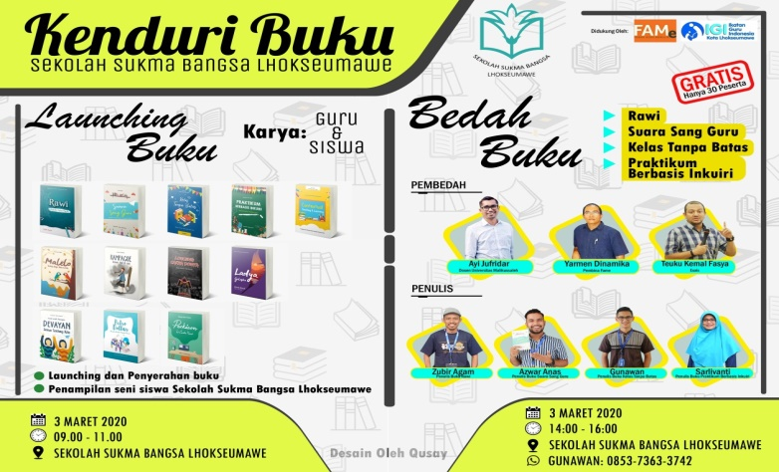

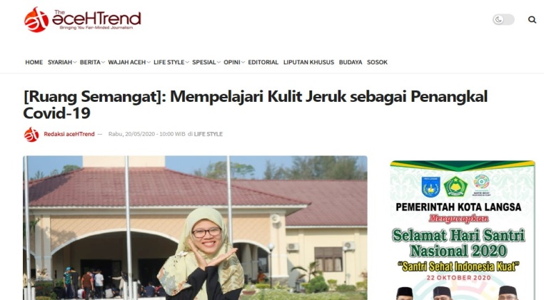
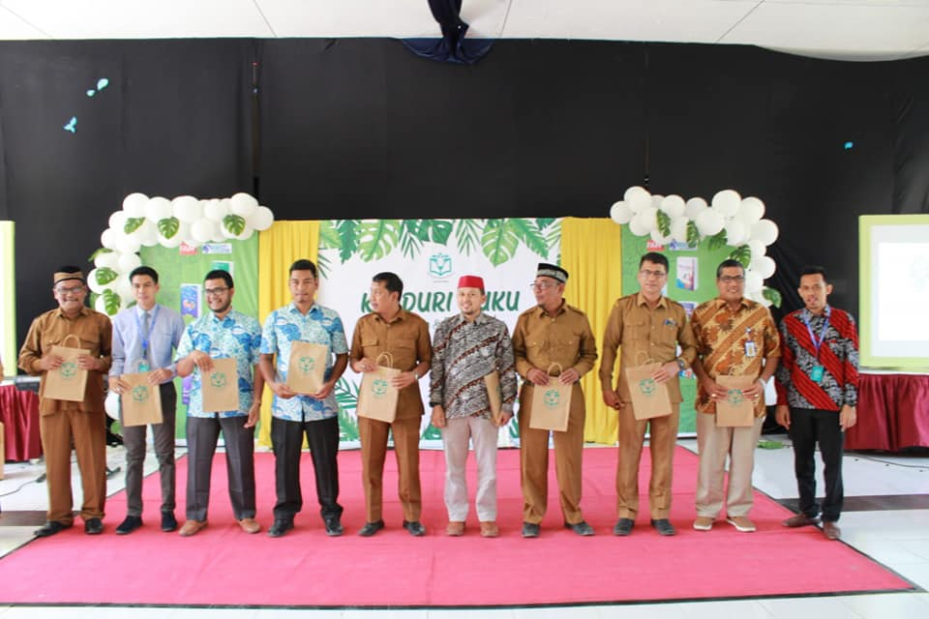

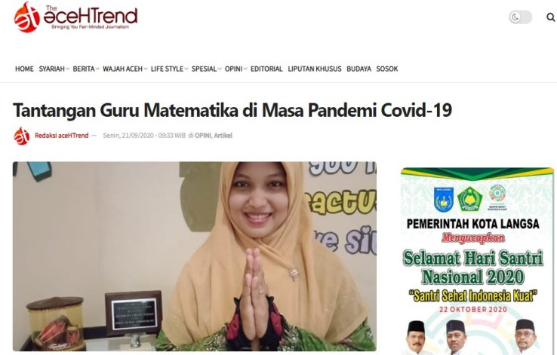
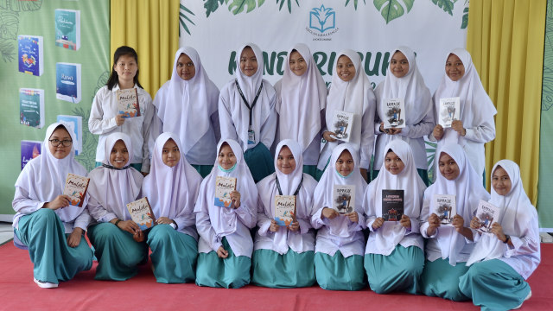
Kontak Perorangan
LIsan/F2F
Publikasi Melalui Media Sosial
WAG,IG,FB,TW,Line
Publikasi Melalui Media Elektronik
Web, E-Letter-TV,Radio
- Budaya Baca
Menumbuhkan Budaya Baca di sekolah dapat dilakukan dengan pendekatan pembelajaran yang melibatkan perpustakaan didalamnya. Dalam kegiatan pengembangan budaya baca Siswa Sekolah Sukma Bangsa Lhokseumawe dilibatkan secara langsung proses transfer ilmu pengetahuan. Sumber informasi tidak hanya berasal dari pengajar/guru/pustakawan akan tetapi siswa juga diajak dan diberikan rangsangan untuk mencari sumber-sumber bahan bacaan pengayaan mata pelajaran yang didapatkan di sekolah. Adapun metode yang dapat digunakan melalui penugasan dan diskusi di kelas. Berikut kegiatan yang sudah diterapkan di sekolah Sukma Bangsa Lhokseumawe diantaranya :
- Membudayakan Kegiatan Literasi pagi hari, 30 Menit membaca buku. (Reading Time)
- Menuliskan Hasil Bacaannya dengan Ide dan Inspirasi yang didapat. Menulsia dengan tema yang sudah ditentukan atau Bebas.
- Mengupload Tulisan kedalam Media Sosial dan Web Sekolah
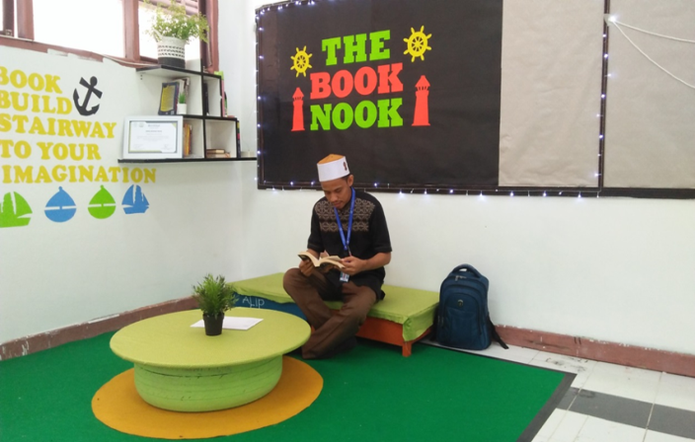
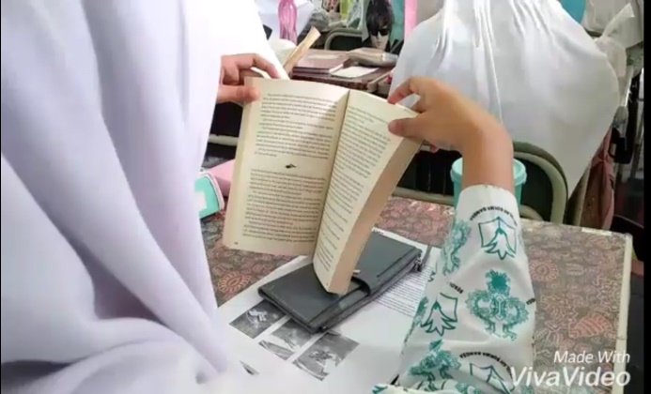

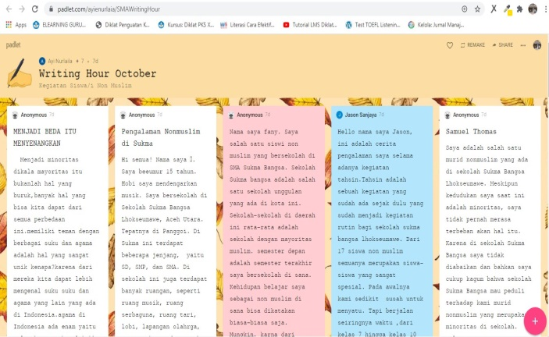
- Hasil Akhir
Pada dasarnya, seorang pustakawan sangat berperan dalam mengkampanyekan gerakan gemar membaca dan mempromosikan literature anak menjadi media untuk pengguna perpustakaan dan menggerakan kegiatan-kegiatan perpustakaan. Menjadi seorang pustakawan sekolah merupakan bagian dari manajemen sekolah dan harus dianggap sebagai pendukung dan penunjang yang memiliki kemampuan kompetensi professional yang berhak ikut serta dalam kerjasama dengan stakeholder lainnya.
Peran pustakawan sekolah juga memberikan sumbangan pada misi dan tujuan sekolah serta mengkolaborasikan program-program literasi dengan metode dan inovasi yang terbaru sebagai media promosi perpustakaan.Untuk itu Pustakawan sekolah harus mampu melakukan tugas-tugas diluar rutinitas sehari-sehari seperti mengkatalogisasi dan mengentri buku. Akan tetapi dapat melakukan kegiatan-kegiatan seperti :
- Memformulasikan dan mengimplementasikan kegiatan-kegiatan literasi.
- Melatih pengetahuan dan kemampuan dalam menganalisis sumber informasi .
- Turut serta dalam kegiatan perencanaan terkait dalam implementasi kurikulum
- Mendesain perpustakaan menjadi rumah kedua bagi pemustaka
- Mempromosikan jasa layanan perpustakaan keluar dari zona sekolah.
- Menguasai IT dan Aplikasi berbasis Android
- Mengikuti perkembangan dan perubahan zaman.
- Update

BAB V
KESIMPULAN DAN SARAN
- Kesimpulan
Untuk mensukseskan si Gelis di sekolah perlu sekiranya berprinsip bahwa setiap sekolah hendaknya mempunyai satu perpustakaan sekolah representative, kemudian perpustakaan sekolah juga diharapkan memiliki tenaga perpustakaan yang kompeten. Dari Best Practice ini dapat diambil kesimpulan bahwa :
- Perpustakaan Sekolah juga berperan penting dalam pengembangan pendidikan di sekolah.
- Dengan melakukan berbagai kegiatan yang berkenaan dengan literasi menjadikan sekolah Sukma Bangsa Lhokseumawe turut berperan serta dalam Program Nawacita Kemendkbud RI.
- Pustakawan sekolah menjadi kreavitf dan inovatif dalam merumuskan dan merancang berbagai kegiatan guna kemajuan dan perkembangan perpustakaan.
- Menjadikan Perpustakaan Sekolah Sukma Bangsa Lhokseumawe menjadi role Model bagi sekolah lain yang membutuhkannya.
- Saran

- Kepada pustakawan sekolah supaya lebih meningkatkan lagi bentuk kegiatan agar keberadaan perpustakaan dapat dirasakan kebermanfaatannya.
- Kepada Stakeholder selalu memberikan dukungan dan motivasi yang lebih serta melakukan pengawasan inten terhadap kegiatan-kegiatan perpustakaan.

BAB VI
PENUTUP
Experience Is The Best Teacher, pengalaman adalah guru yang terbaik. Meniru pengalaman yang berharga dari orang lain merupakan salah satu cara efektif untuk terus belajar sehingga kita dapat menemukan identitas diri sendiri. Kerjasama diperlukan dalam melakukan setiap kegiatan guna mencapai kesusksesan bersama-sama. Butuh kerja keras, kemampuan berkomunikasi dan pengetahuan yang cukup mendalam dengan segala tekniknya.
Best Practice ini adalah sebagian terkecil dari pola dan strategi untuk meningkatkan kreatifitas pengelolaan perpustakaan supaya lebih humanis. Harapan besar yang diletakkan di pundak para pengelola perpustakaan sekolah (Pustakawan) menjadi actor penting dalam perkembangan dan kemajuan perpustakaan. Melakukan dari hal – hal kecil dapat menumbuhkan potensi dini yang belum tumbuh sehingga memberikan peluang yang lebih besar untuk berinisiatif dan berekreasi bagi perpustakaan-perpustakaan di negeri ini.

REFERENSI
- Pustaka Karya Vol. 6 No. 11, Januari – Juni 2018 ISSN. 2089-5216
- Arif Surachman.repository.ugm.ac.id.Makalah-PerpSekolah-2010.pdf.
- Qalyubi, Syihabuddin, dkk, 2020.Dasar-Dasar Ilmu Perpustakaan dan Informasi, Yogyakarta : JIP Sunan Kalijaga.
- Badollahi, Mustafa. 2007.Promosi Jasa Perpustakaan . Jakarta : Universitas Terbuka.
- Muhibbin Syah, Psikologi Pendidikan dengan Pendekatan baru (Bandung : PT. remaja Rosdakarya, 2005).
- Robert M.Gagne dan leise J. Briggs. Principles of instructional Design. (NewYork : Holt, Rinchart and Winston, 1997).

